EGIPTO CLASICO ESPIRITUAL
9 días / 8 noches

23 de mayo al 1 de junio, 2021

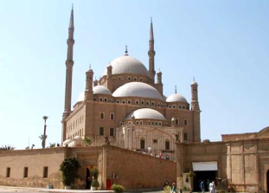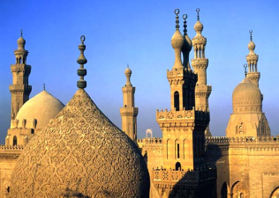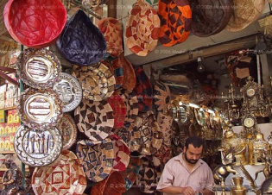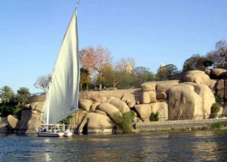

DÍA 1: 23 de mayo SALIDA PARA CAIRO
Salida para el Cairo desde su lugar de origen noche abordo

DÍA 2: 24 de mayo EL CAIRO - LUXOR
Presentación en el aeropuerto de El Cairo 3 horas antes de la salida con destino Luxor. A la llegada recepción por nuestro personal y traslado al hotel primera noche en hotel en Luxor. Cena incluida (dependiendo de la hora de llegada puede ofrecerse en forma de buffet o ya preparada).

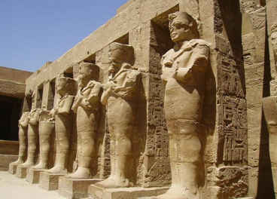
DÍA 3: 25 de mayo CRUCERO NILO (PENSION COMPLETA)
Desayuno. A la hora prevista, salida a visitar los templos de Dendarah y Abidos (almuerzo picnic), regreso al barco, cena y alojamiento “Abydos fue el centro religioso de mayor veneración popular de Egipto. Los “misterios de Osiris” en los que se reproducía ritualmente la muerte y la resurrección del dios, atraían a peregrinos de todos los rincones del país. Mucha gente deseaba participar en las ceremonias de ultratumba como símbolo de su participación en la resurrección del dios Osiris, para nosotros será una experiencia de peregrinaje y descubrimiento del origen de las religiones porque Egipto es la fuente de todas las religiones monoteístas. Es posible hallar la "Flor De la Vida” en todas las religiones importantes del mundo. Podremos verla en el antiguo Templo de Abydos, contiene los patrones de la creación como eran al emerger del “Gran Vacío” y está rodeada de misterio.” Comeremos allí tipo picnic y regresaremos a Luxor haciendo un alto para visitar el templo de Dendera que se corresponde al 6e Chakra: “La construcción del templo dedicado a la diosa Hator, fue iniciada por Nectanebo I, se continuó y decoró en el periodo ptolemaico fue acabado en época romana. Tiene dos salas hipóstilas y el "patio del año nuevo" con capiteles hathóricos. Dentro del templo hay doce criptas decoradas, y dos capillas funerarias de Osiris, de una de ellas procede el célebre "zodiaco" que se expone en el Museo del Louvre, en París. En el tejado había una capilla donde se celebraba el rito de la unión de la diosa Hathor con el disco solar. Al sur del templo de Hathor, se halla el templo del nacimiento de Isis, decorado en tiempos de Augusto. En el entorno se encuentran el mammisi de Nectanebo I, el mammisi romano, un lago sagrado y un sanatorio.” Meditación e iniciación en la azotea del hotel: Desde un punto de equilibrio y armonización. Iniciación al nacimiento espiritual bajo los signos del zodiaco, comida (PICNIC), cena y noche abordo en Luxor Por la tarde regreso al crucero

DÍA 4: 26 de mayo CRUCERO NILO (PENSIÓN COMPLETA)
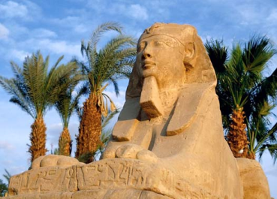
Pensión completa. A la hora prevista comenzará la visita de la orilla oriental de Luxor, con el Templo de Karnak, que domina todo el paraje de Tebas nacido del esplendor de los faraones del imperio nuevo y el Templo de Luxor, obra de dos grandes faraones Ramses II y Ramses III. Continuación de la visita a la orilla occidental con la Necrópolis de Tebas, incluyendo el Valle de los Reyes en donde se encuentran escondidas las tumbas de los más importantes faraones del imperio nuevo, el Templo Funerario de la Reina Hachepsut y los gigantes y grandiosos Colosos de Memnon. Regreso al crucero embarque, pensión completa a bordo del crucero. noche en Luxor.
DÍA 5: 27 de mayo CRUCERO NILO (PENSIÓN COMPLETA)
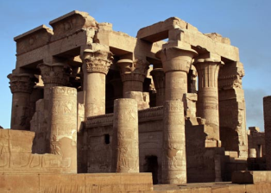
Pensión completa. A la hora prevista visita del Templo de Edfu dedicado al Dios Horus. Regreso al crucero y navegación hacia Kom Ombo. Llegada y visita de su Templo dedicados a los dioses Sobek y Hareoris. Navegación hacia Aswan. Noche a bordo.

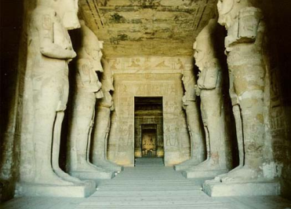
DÍA 6: 28 de mayo CRUCERO NILO (PENSIÓN COMPLETA)
Pensión completa. Salida para visitar el Templo de Philae y un paseo en faluca (típicas embarcaciones pesqueras); por el Nilo contemplando varias islas volcánicas de granito negro. Si se desea realizar la visita opcional a Abu Simbel, se programa este día. Noche a bordo.

DÍA 7: 29 de mayo DESEMBARQUE - VUELO CON DESTINO CAIRO (DESAYUNO Y ALMUERZO)
Después del desayuno desembarque y check out de las habitaciones del barco. A la hora prevista traslado al aeropuerto de Aswan para realizar vuelo con destino a El Cairo, traslado al hotel y Alojamiento.

DÍA 8: 30 de mayo EL CAIRO - PIRAMIDES
Desayuno y salida para visitar el recinto de las Pirámides de Keops, Kefren, Micerinos y la Esfinge. Esta visita tiene una duración aprox. de 3 horas, tras su realización es posible disfrutar de la tarde libre o bien realizar la visita opcional a Memphis y Sakkara, las ruinas de El Cairo original.
Regreso al hotel
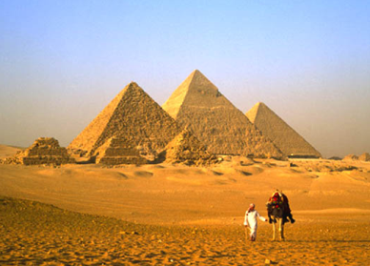
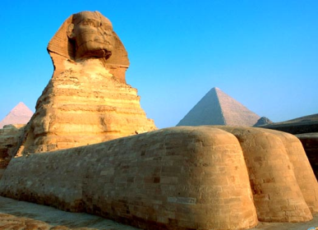

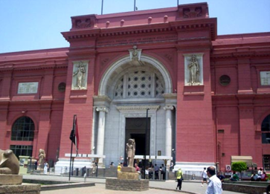
DÍA 9 : 31 de mayo EL CAIRO
Desayuno y día libre. Existe una excursión opcional programada para conocer los sitios más emblemáticos de la ciudad. La Ciudadela de Saladino, Mezquita de Alabastro, Mercado de Khan el Khalili, Museo Egipcio y Barrio Copto acompañados de guía y en transporte privado.

DÍA 10: 1 de junio EL CAIRO - CIUDAD DE ORIGEN
Desayuno y check out y a la hora prevista traslado al aeropuerto para realizar su vuelo a su destino.

Fin de nuestros servicios.

Nota: El orden del itinerario mostrado es genérico con fines orientativos. Podría alterarse sin afectar a las visitas ni al contenido de estas.

COSTOS POR PERSONA EN DOLARES AMERICANOS
CATEGORIAS | DOBLE | SUPL. SGL
HOTELES 4* | $1,225 USD | $400 USD

+980.00 USD IMPUESTOS / RESERVA CON $200.00 USD

HOTELES PREVISTO o SIMILARES
HOTELES | 4*
CAIRO | Mercure Le Sphinx Pyramides  Pyramides Park Resort  o Similar
LUXOR | Stegenberger Achti  Maritime Jolie Ville  o Similar
CRUCERO | Nile Oms Princess Sarah  Nile Dolfine  o Similar

INCLUIDAS

- El Cairo (Visita Panorámica al recinto de las Pirámides, templo del Valle y la Esfinge, memfis, saqqara, museo egipcio, mezquita de alabastro, ciudadela de Saladino, barrio copto y bazar de khan el khalil)
- Luxor (Valle de los Reyes incluido la entrada a 3 tumbas, Templo de Hachepsut, Templos de Luxor y Karnak, valle de los nobles, medinat habu, Colosos de Memnon, dandarah y abydous)
- Aswan (Templos de Edfu, Kom Ombo, Templo de Philae y Paseo en Faluca)

EL VIAJE INCLUYE

- 4 noches Crucero Nilo en pensión completa sin bebidas.
- 3 noches en El Cairo en régimen de alojamiento y desayuno.
- 1 noche hotel en Luxor alojamiento y cena.
- Visitas, entradas y traslados según itinerario.
- Asistencia en los aeropuertos.
- Guía de habla española durante las visitas.
- Vuelos domésticos EL Cairo / Luxor /Aswan / El Cairo
- Visita a los templos de dandara y abydous
- Tasas de aeropuerto.

EL VIAJE NO INCLUYE
- Visado de entrada a Egipto 40 usd por persona
- Propinas de viaje, y asistencia 55 usd por persona adulta pago obligatorio
- Comidas y Bebidas
- Propinas del guía se paga directamente al él y es a su consideración
- Cualquier extra que no esté mencionado arriba.

PRECIOS SUJETOS A CAMBIO SIN PREVIO AVISO Y SUJETOS A DISPONIBILIDAD

